- ANÁLISIS EXPLORATORIO DE LOS DATOS

Caso de estudio para ejemplificar algunos procedimientos que se realizan en esta guía: test de inteligencia, repositorio Open Source Psychometrics Project. Conjunto de datos abierto para usos educativos que consiste en las respuestas de 400 personas a 25 ítems. Cada ítem consistía en una secuencia de figuras que la persona debía completar correctamente, eligiendo una de 8 opciones posibles.
http://openpsychometrics.org/_rawdata/IQ1.zip
Procesando los datos
- Cada renglón es una observación (caso)
- Cada columna es una variable (ítem)
- Cada celda es un dato (respuesta)

2.1. Descripción estadística de las variables del dataframe iq1

iq1 <- read.csv(“../IQ1/data.csv")

describe(iq1)
vars n mean sd median trimmed mad min max range skew kurtosis se
Q1 1 400 9.09 2.53 10 9.88 0.00 0 10 10 -2.52 4.67 0.13
Q1 2 400 9.38 1.98 10 10.00 0.00 0 10 10 -3.17 8.96 0.10
Q1 3 400 8.86 2.25 10 9.42 0.00 0 10 10 -2.01 3.41 0.11
Q1 4 400 5.43 3.79 3 5.34 1.48 0 10 10 0.33 -1.81 0.19
Q1 5 400 8.00 3.20 10 8.48 0.00 0 10 10 -1.07 -0.71 0.16
…

Describir variables de un dataframe usando la función stat.desc() del paquete pastecs, que tiene la ventaja que incluye una prueba de normalidad y su p-valor correspondiente, lo cual es necesario verificar antes de aplicar pruebas estadísticas paramétricas. Además, redondeamos a 3 lugares decimales.

> datos <- pastecs::stat.desc(df2[,1:6], basic = FALSE, norm = TRUE)
> round(datos, 3)
FML HC1 I.Inf IP Mat1 Total
median 4.000 4.000 3.000 2.000 3.000 17.000
mean 3.833 3.917 3.500 2.250 2.958 17.208
SE.mean 0.206 0.119 0.248 0.124 0.195 0.974
CI.mean.0.95 0.425 0.246 0.513 0.257 0.403 2.015
var 1.014 0.341 1.478 0.370 0.911 22.781
std.dev 1.007 0.584 1.216 0.608 0.955 4.773
coef.var 0.263 0.149 0.347 0.270 0.323 0.277
skewness -0.417 -0.006 0.139 2.086 0.940 -0.561
skew.2SE -0.441 -0.006 0.147 2.209 0.995 -0.593
kurtosis -1.005 -0.247 -1.637 2.939 0.013 0.582
kurt.2SE -0.548 -0.135 -0.892 1.601 0.007 0.317
normtest.W 0.863 0.751 0.815 0.466 0.775 0.931
normtest.p 0.004 0.000 0.001 0.000 0.000 0.105
Imprimir las primeras filas del dataframe
head(iq1[,1:10])

Q1 Q2 Q3 Q4 Q5 Q6 Q7 Q8 Q9 Q10
1 10 10 10 2 3 2 3 10 10 10
2 10 10 10 10 10 10 3 10 10 10
3 10 10 10 3 10 10 2 5 10 1
4 10 10 7 3 2 7 3 6 10 10
5 10 10 10 3 3 10 1 10 10 2
6 10 10 4 3 10 6 3 2 10 0

Graficar frecuencia de las respuestas usando el paquete likert

library(dplyr)
library(likert)
# Transformar las variables enteras a factores
# y se pasa a la función likert
r <- iq1[,10:19] %>% mutate_if(is.integer, as.factor) %>% likert()
plot(r)
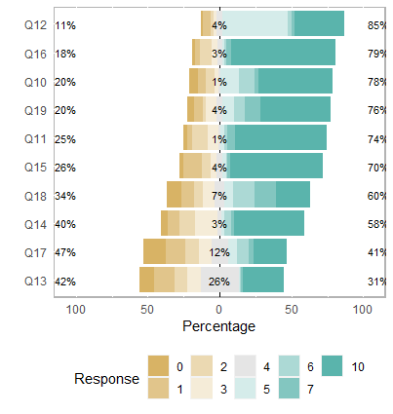

Codificar items en reversa
Ejemplo:

library(car)
# Recodificar item 5:“…difficult to use"
# No usar dplyr::recode()!
# La respuesta "3" se queda igual "3"!
data <- c(2,3,1,4,3)
data_recod <- car::recode(data, "1 = 5; 2 = 4; 4 = 2; 5 = 1")

  - Correlaciones
Con la función corr.test() es posible calcular dos matrices, una con las correlaciones y otra con los valores de probabilidad (p-value).
library(psych)
corr.test(iq1[,1:5])

Call: corr.test(x = iq1[, 1:5])
Correlation matrix
Q1 Q2 Q3 Q4 Q5
Q1 1.00 0.60 0.27 0.13 0.11
Q2 0.60 1.00 0.27 0.04 0.12
Q3 0.27 0.27 1.00 0.13 0.12
Q4 0.13 0.04 0.13 1.00 0.13
Q5 0.11 0.12 0.12 0.13 1.00
Sample Size
[1] 400

Probability values (Entries above the diagonal are adjusted for multiple tests.)
Q1 Q2 Q3 Q4 Q5
Q1 0.00 0.00 0.00 0.05 0.07
Q2 0.00 0.00 0.00 0.37 0.07
Q3 0.00 0.00 0.00 0.06 0.07
Q4 0.01 0.37 0.01 0.00 0.06
Q5 0.03 0.02 0.02 0.01 0.00

Graficar las correlaciones con el paquete corrplot

Con la función corrplot() es posible graficar las correlaciones entre varias variables. Se pueden utilizar diferentes símbolos para identificar, con su tamaño y color, la magnitud de la correlación entre 0 y 1.

library(corrplot)
corrplot(cor(iq1[,10:20]), method = "circle")

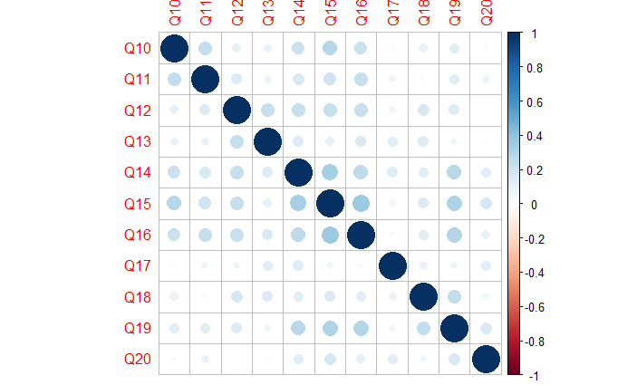
Eliminar duplicados de un dataframe
Ejemplo:

sexo <- c(rep("hombre",5),rep("mujer",5))
pais <- c(rep("francia",3),rep("italia",3),rep("portugal",4))

datos <- data.frame(sexo=sexo,pais=pais)
head(datos, n=10)

# sexo pais
# 1 hombre francia
# 2 hombre francia
# 3 hombre francia
# 4 hombre italia
# 5 hombre italia
# 6 mujer italia
# 7 mujer portugal
# 8 mujer portugal
# 9 mujer portugal
# 10 mujer Portugal

datos[!duplicated(datos), ]

# sexo pais
# 1 hombre francia
# 2 hombre italia
# 3 mujer italia
# 4 mujer Portugal

Otra forma

library(dplyr)

distinct(datos)

# sexo pais
# 1 hombre francia
# 2 hombre italia
# 3 mujer italia
# 4 mujer portugal

Contar duplicados

nrow(datos[duplicated(datos), ])

Trabajo con valores NA o valores nulos

Se muestran diferentes formas para eliminar valores nulos, conocidos como NA de un dataframe definido inicialmente.

Ejemplo:

id <- c(1,4,3,NA,7,6,9,4,0,8)
texto <- c("a", "b", NA, "NA","a","b","b","b","c","d")
valor <- c(2,8,7,5,1,9,4,3,7,2)
datos <- data.frame(id=id,texto=texto,valor=valor)
head(datos, n=10)

## id texto valor
## 1 1 a 2
## 2 4 b 8
## 3 3 <NA> 7
## 4 NA NA 5
## 5 7 a 1
## 6 6 b 9
## 7 9 b 4
## 8 4 b 3
## 9 0 c 7
## 10 8 d 2

Contar número de nulos por columna

sapply(datos, function(x) sum(is.na(x)))

## id texto valor
## 1 1 0

Eliminar filas con nulos en una columna concreta

datos <- datos[!is.na(datos$id),]
datos <- datos[!is.na(datos$texto),]
head(datos, n= 8)

## id texto valor
## 1 1 a 2
## 2 4 b 8
## 5 7 a 1
## 6 6 b 9
## 7 9 b 4
## 8 4 b 3
## 9 0 c 7
## 10 8 d 2

Eliminar todas las filas que contengan algun valor nulo

datos <- na.omit(datos)

 Video tutorial
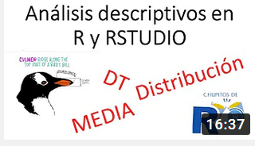
Análisis descriptivos básicos en R y Rstudio [Chupitos de R]
En este videotutorial el Dr. Pablo Vallejo explica cómo hacer análisis descriptivos básicos en R. Cómo calcular la media, desviación típica, M, DT, varianza, rango intercuartil, rango, curtosis, asimetría, etc.
Para ello emplea los paquetes Hmisc, pastecs, psych y doby.
El video está disponible en:
https://www.youtube.com/watch?v=2XkHRDdQDTQ
Los scripts están disponibles en:
https://github.com/pableres/sintaxisbasica/blob/master/Descriptivos

